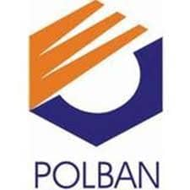

**PROPOSAL PROGRAM KREATIVITAS MAHASISWA**

**DETEKSI KEMATANGAN MELON MELALUI ANALISIS KETUKAN BUAH DENGAN MENGGUNAKAN DIGITAL SIGNAL PROCESSOR**

**BIDANG KEGIATAN**

**PKM KARSA CIPTA**

Diusulkan oleh:

Melli Anggraini ; 171331022 ; 2017

Egi Haris ; 161331044 ; 2016

Reyhan Rachman ; 181331053 ; 2018

**POLITEKNIK NEGERI BANDUNG**

**BANDUNG**

**2019**

**PENGESAHAN PKM - KARSA CIPTA**

1. Judul Kegiatan : Deteksi Kematangan Melon Melalui Analisis Ketukan Buah Dengan Menggunakan Digital Signal Processor
2. Bidang Kegiatan : PKM-KC
3. Ketua Pelaksana Kegiatan
4. Nama : Melli Anggraini
5. NIM : 171331022
6. Jurusan : T. Elektro
7. Universitas/Institut/Politeknik : Politeknik Negeri Bandung
8. Alamat Rumah dan No. Tel./HP : Jl. Ciawitali No. 14 Cimahi /

085659193000

1. E-Mail : [mellianggraeni40@gmail.com](mailto:mellianggraeni40@gmail.com)
2. Anggota Pelaksana Kegiatan/Penulis : 2 Orang
3. Dosen Pendamping
4. Nama Lengkap dan Gelar : Ir. Hertog Nugroho, M.Sc., Ph.D.
5. NIDN : 0015055908
6. Alamat Rumah dan No Tel/HP : Jalan Parasitologi No. 4, Bandung 082214448147
7. Biaya Kegiatan Total
8. Kemenrisetdikti : Rp7.470.000,-
9. 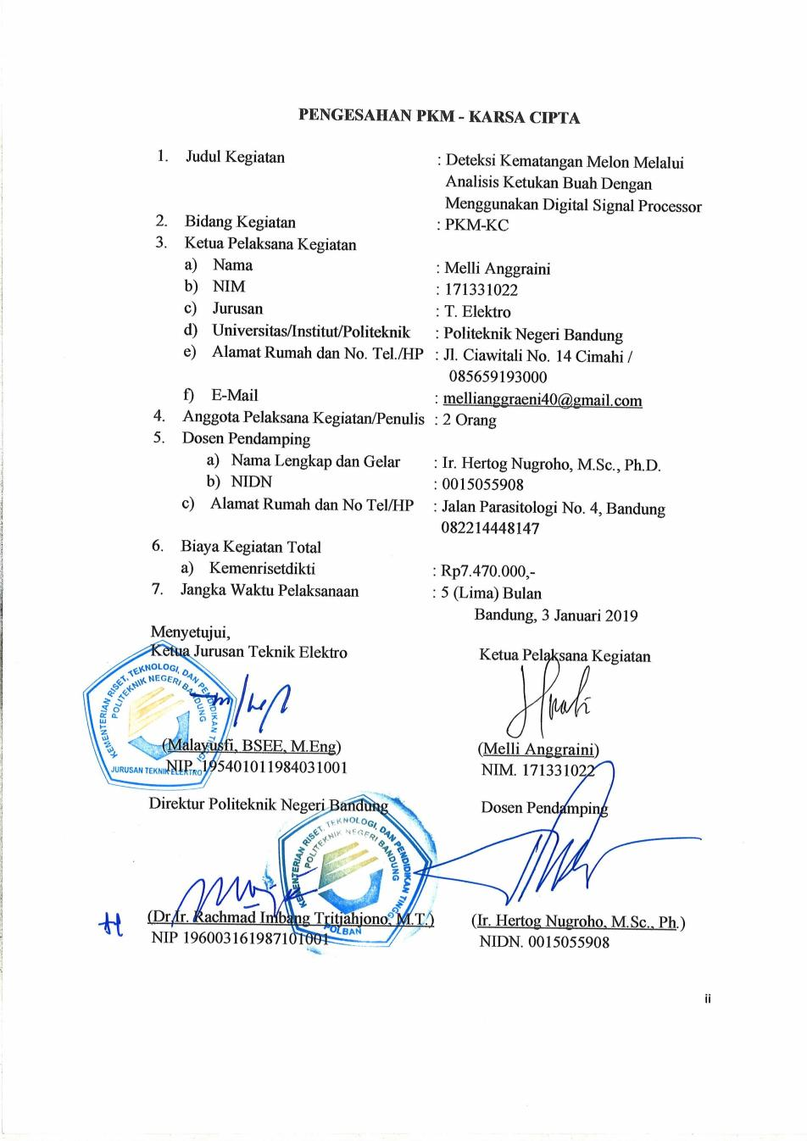Jangka Waktu Pelaksanaan : 5 (Lima) Bulan

Bandung, 3 Januari 2019

|  |
| --- |
| Menyetujui, |
| Ketua Jurusan Teknik Elektro | Ketua Pelaksana Kegiatan |
|  |  |

(Malayusfi, BSEE, M.Eng) (Melli Anggraini)

NIP. 195401011984031001 NIM. 171331022

|  |  |  |  |
| --- | --- | --- | --- |
| Direktur Politeknik Negeri Bandung |  |  | Dosen Pendamping |
|  |  |  |  |

**DAFTAR ISI**

**PENGESAHAN PKM-KARSA CIPTA** ii

**DAFTAR ISI** iii

**DAFTAR GAMBAR DAN TABEL** IV

**BAB I PENDAHULUAN** 1

1. Latar Belakang 1
2. Luaran yang Diharapkan 1
3. Manfaat 2

**BAB II TINJAUAN PUSTAKA** 3

**BAB III METODE PELAKSANAAN** 4

1. Perancangan 4
2. Realisasi 4
3. Pengujian 4
4. Analisa 4

**BAB IV BIAYA DAN JADWAL KEGIATAN** 5

1. Anggaran Biaya 5
2. Jadwal kegiatan 5

**DAFTAR PUSTAKA** 6

**LAMPIRAN LAMPIRAN**

Lampiran 1 Biodata Ketua, Anggota, dan Dosen Pembimbing 7

Lampiran 2 Justifikasi Anggaran Kegiatan 13

Lampiran 3.Susunan Organisasi Tim Pelaksana dan Pembagian Tugas 13

Lampiran 4 Surat Pernyataan Ketua Pelaksana 14

Lampiran 5. Gambaran Teknologi yang Hendak Diterapkembangkan 15

**DAFTAR GAMBAR DAN TABEL**

Tabel 4.1.1 Anggaran Biaya Kegiatan 5

Tabel 4.2.1 Jadwal kegiatan 5

Tabel 5.1 Anggaran Peralatan Penunjang 12

Tabel 5.4 Struktur dan pembagian tugas tim 12

Gambar 4.1 Blok diagram Sistem 16

Gambar 4.2 Flow chart Sistem 16

Gambar 4.3 Ilustrasi Sistem 16

**BAB I**

**PENDAHULUAN**

**1.1 Latar Belakang**

Melon merupakan buah kaya akan manfaat yang kaya akan kandungan kalium, vitamin c, dan kandungan vitamin B6. Melon memiliki kandungan kadar air yang tinggi yaitu 90% kandungan buah tersebut adalah air (Joseph. Novita, 2018).

Indonesia merupakan negara yang negara yang kaya akan berbagai jenis melon unggulan (Horti. Dain, 2018). Hal ini dikuatkan dengan ekspor total benih hortikultura segar Januari hingga Agustus 2018 mencapai Rp 1,28 triliun, naik 27% okumding Januari sampai Agustus 2017 yang hanya Rp 0,94 triliun. Sedangkan total ekspor hortikultura segar dan olahan Januari hingga Agustus 2018 mencapai Rp 2 87 triliun(Hulwa. Ati. Rizki, 2018) termasuk ekspor komoditi benih melon didalamnya. Data tersebut tentunya harus terus dikembangkan untuk kedepannya.

Tanaman melon merupakan salah satu jenis tanaman buah yang memiliki nilai ekonomis yang sangat tinggi. Dengan harganya yang tinggi, membuat buah melon ini banyak di jadikan sebagai usaha budidaya bagi para petani buah. Biasanya tanaman buah melon ini memiliki masa panen sekitar 3 bulan setelah di lakukannya penanaman. Untuk pemanenan buah melon ini baru dapat di lakukan ketika buah melon telah menunjukkan ciri-ciri siap panen.

Permasalahan yang muncul adalah bagaimana membedakan melon yang sudah matang dan yang belum matang. Ada beberapa cara untuk mengetahui ciri melon yang matang seperti salah satunya adalah mengetuk kulit buah melon. Jika bunyinya terdengar sudah bergema dan dalam, maka buah sudah matang(Setyanti. Andhika. Pratama, 2018). Namun belum ada parameter gema seperti apa yang dapat memastikan melon sudah matang ataukah belum.

Untuk mengatasi hal diatas, kami memberikan solusi dengan menciptakan sebuah sistem untuk mendeteksi kematangan melon dengan merekam suara ketukan melon yang sudah matang, sinyal gema hasil ketukan diolah pada Digital Signal Processor melalui metode – metode digital signal processing dan direkam sebagai acuan. Kemudian data tersebut dijadikan acuan untuk menentukan kematangan melon lainnya.

Jika suara gema hasil ketukan melon sesuai dengan parameter gema acuan maka melon dapat dikatakan bahwa melon matang sedangkan jika gema hasil ketukan melon tidak sesuai dengan parameter gema acuan maka dapa dikatakan bahwa melon belum matang.

**1.2 Luaran yang Diharapkan**

Luaran yang diharapkan dari pembuatan proposal ini adalah dapat merealisasikan suatu sistem untuk mendeteksi kematangan melon berdasarkan ketukan pada kulit buahnya.

**1.3 Manfaat**

Sistem yang kami rancang berupa Deteksi Kematangan Melon Melalui Analisis Ketukan Buah Dengan Menggunakan Digital Signal Processor. Sistem ini merupakan pengembangan dari alat–alat yang sudah tersedia dengan memiliki keunggulan, diantaranya :

1. Sistem ini dapat mendeteksi kematangan melon lebih pasti karena memiliki acuan dalam penentuannya.
2. Sistem ini dapat mencirikan melon manis karena sudah pasti matang tanpa harus mengambil sampel cairannya lebih dahulu.
3. Sistem ini cukup mudah dalam dioperasikan.

**BAB II**

**TINJAUAN PUSTAKA**

Penggunaan brixmeter adalah yang paling umum digunakan yaitu untuk mengetahui kadar gula pada buah(Alat.Uji, 2019). Sebelum digunakan brixmeter harus dikalibrasi terlebih dahulu dengan metode – metode tertentu. Setelah itu dilakukan pengukuran kadar manis dalam buah dengan mengambil sampel cairan buah kemudian diukur kadar manisnya dengan brixmeter dengan metode tertentu.

Kekurangan pada brixmeter adalah untuk melakukan pengukuran kadar manis buah harus dikupas terlebih dahulu. Dalam kasus ini melon harus dibelah terlebih dahulu dan diambil sampel cairannya. Hal ini tentu akan membuat isi melon akan menjadi terbuka dan rentan terhadap kebusukan karena dapat dihinggapi binatang dan serangga luar. Kemajuan teknologi membuat banyak peralatan – peralatan baru mulai diciptakan untuk membantu permasalahan sehari – hari dilingkungan sekitar.

Namun untuk permasalahan yang telah dipaparkan belum kami temukan solusi lain yang telah diciptakan untuk mengatasinya. Maka dari itu kami berinisiatif untuk memanfaatkan metode manual untuk mengetahui kematangan buah dengan cara diketuk buahnya dengan menggunakan pendekatan digital signal processing kami mencoba membuat suatu parameter dari gema ketukan buah yang sudah matang kemudian disesuaikan dengan gema ketukan buah yang akan diuji jika serupa gema ketukannya maka dapat disimpulkan bahwa melon sudah matang.

**BAB III**

**METODE PELAKSANAAN**

**3.1 Perancangan**

Tahap perancangan ini meliputi beberapa proses diantaranya system design, pada proses ini akan dilakukan design untuk alat yang akan di kerjakan nanti, dimana sistem design ini akan dibuat seefektif mungkin dan untuk rancangannya tidak akan bersifat konvensional supaya daya hukum untuk konsumen dari alat ini sangat tinggi, proses selanjutnya deskripsi fungsi masing-masing alat/komponen yang bertujuan supaya jelas fungsi dari setiap komponen yang akan kita gunakan, persiapan pembuatan sistem kerja, sistem kerja yang dimaksud pada proses ini yaitu sistem kerja untuk setiap bagian konsep sistem yang dibutuhkan pada alat, proses pembagian sub bagian alat yang akan dikerjakan.

**3.2 Realisasi**

Pada tahap persiapan ini akan dilakukan studi pasar dalam ketersediaan dan harga komponen yang akan dibutuhkan untuk alat yang akan dibuat nanti, setelah melakukan studi pasar selanjutnya akan dilakukan pembelian komponen yang akan dibutuhkan, tetapi sebelumnya akan mengkaji dan merekap hasil dari studi pasar terlebih dahulu, yang bertujuan agar dalam proses pembelian komponen tidak terjadi kesalahan.

**3.3 Implementasi**

Pada tahap implementasi akan dilakukan proses pengerjaan sub bagian yang telah di rancang untuk alat yang akan di buat, sebelum mengerjakan sub bagian tersebut, akan dilakukan pemahaman sistem sub bagian tersebut, proses selanjutnya yaitu pengintegrasi keseluruhan alat yang telah dikerjakan pada hal ini akan dilakukan perekaman gema melon yang buah matang pada digital signal processor.

**3.4 Pengujian**

Pada pengujian akan dilakukan penentuan parameter keberhasilan alat yang telah dibuat, diuji menggunakan sampel melon yang belum diketahui sudah matang ataukah belum.

**3.5 Analisa**

Pada tahap analisa akan dilakukan setelah tahap pengujian jika pada tahap pengujian terdapat sub bagian yang tidak berjalan dengan baik.

**BAB IV**

**BIAYA DAN JADWAL KEGIATAN**

**4.1 Anggaran Biaya**

Total anggaran yang dibutuhkan dari kegiatan ini adalah sebesar Rp.7.470.000,- dengan rincian sebagai berikut :

|  |  |  |
| --- | --- | --- |
| No. | Jenis Pengeluaran | Biaya (Rupiah) |
| 1. | Peralatan Penunjang | 2.070.000 |
| 2. | Bahan Habis Pakai  (Komponen Utama) | 5.200.000 |
| 4. | Lain-lain | 200.000 |
| **Jumlah** | | 7.470.000 |

Tabel 4.1.1 Ringkasan Anggaran Biaya Kegiatan

**4.2 Jadwal Kegiatan**

|  |  |  |  |  |  |  |  |
| --- | --- | --- | --- | --- | --- | --- | --- |
| No. | Jenis Kegiatan | Bulan | | | | | |
| 1 | 2 | 3 | 4 | 5 | 6 |
| 1. | Survei Alat dan Bahan |  |  |  |  |  |  |
| 2. | Perancangan Alat dan perakitan |  |  |  |  |  |  |
| 3. | Konfigurasi pendekatan Digital Signal Processing |  |  |  |  |  |  |
| 4. | Konfigurasi pendekatan Digital Signal Processing |  |  |  |  |  |  |
| 5. | Perekaman suara gema melon yang telah matang |  |  |  |  |  |  |
| 6. | Uji coba sistem |  |  |  |  |  |  |
|  | Analisi dari hasil uji coba dan pemecahan masalah dan pengerjaan laporan |  |  |  |  |  |  |

Tabel 4.2.1 Jadwal Kegiatan PKM-Karsa Cipta

**DAFTAR PUSTAKA**

Hulwa,Ati,Rizki, 2018, *Jadikan Perang Dagang Sebagai Peluang Mentan Kembali Lepas Ekspor*, Jakarta, dilihat 3 Januari 2019

<https://finance.detik.com/berita-ekonomi-bisnis/d-4275626/jadikan-perang-dagang-sebagai-peluang-mentan-kembali-lepas-ekspor>

Admin, 2017, *Budidaya Melon Dan Umur Waktu Panen*, Jakarta, dilihat 3 Januari 2019

<http://pohonalam.com/budidaya-melon-dan-umur-waktu-panen/>

Joseph, Novita, 2018, 5 *Manfaat Buah Melon yang Menyehatkan Tubuh*, Jakarta, dilihat 3 Januari 2019

<https://hellosehat.com/hidup-sehat/fakta-unik/manfaat-buah-melon/>

Setyanti, Andhika, Christina, *Memilih Melon yang Matang dan Manis*, Jakarta, dilihat 3 Januari 2019

<https://lifestyle.kompas.com/read/2013/08/26/0950195/Memilih.Melon.yang.Matang.dan.Manis>

Horti, Dain, 2018, *Indonesia Kaya Berbagai Melon Unggulan*, Surakarta, dilihat 3 Januari 2019

<http://hortikultura.pertanian.go.id/?p=547>

Fajarsari,Eka,Dini, 2017, *Ini 10 buah dengan kadar air terbanyak & kaya khasiat untuk tubuhmu*, Jakarta, dilihat 3 Januari 2019

[https://www.brilio.net/creator/10-buah-dengan-kadar-air-tebanyak-100180.html#](https://www.brilio.net/creator/10-buah-dengan-kadar-air-tebanyak-100180.html)

Alat, Uji, 2019, *Cara Penggunaan Dan Perawatan Refractometer*, Jakarta, dilihat 3 Januari 2019

<https://www.alatuji.com/index.php?/article/detail/638/cara-penggunaan-dan-perawatan-refractometer>

**Lampiran 1** Biodata Ketua, Anggota dan Dosen Pembimbing

## **Biodata Ketua Pengusul**

* 1. **Identitas Diri**

|  |  |  |
| --- | --- | --- |
| 1. | Nama Lengkap | Melli Anggraini |
| 2. | Jenis Kelamin | Perempuan |
| 3. | Program Studi | D3 – Teknik Telekomunikasi |
| 4. | NIM | 171331022 |
| 5. | Tempat dan Tanggal Lahir | Bandung, 11 Maret 1999 |
| 6. | Email | mellianggraeni40@gmail.com |
| 7. | Nomor Telepon/Hp | 085659193000 |

* 1. **Kegiatan Kemahasiswaan Yang Sedang/Pernah Diikuti**

|  |  |  |  |
| --- | --- | --- | --- |
| No | Jenis Kegiatan | Status dalam Kegiatan | Waktu dan Tempat |
| 1 |  |  |  |
| 2 |  |  |  |
| 3 |  |  |  |

* 1. **Penghargaan Yang Pernah Diterima**

|  |  |  |  |
| --- | --- | --- | --- |
| No | Jenis Penghargaan | Pihak Pemberi Penghargaan | Tahun |
| 1 |  |  |  |
| 2 |  |  |  |
| 3 |  |  |  |

Semua data yang bisa saya isikan dan tercantum dalam biodata ini adalah benar dan dapat dipertanggungjawabkan secara hukum. Apabila di kemudian hari ternyata dijumpai ketidaksesuaian dengan kenyataan, saya sanggup menerima sanksi.

Demikian biodata ini saya buat dengan sebenarnya untuk memenuhi salah satu persyaratan dalam pengajuan PKM – KC

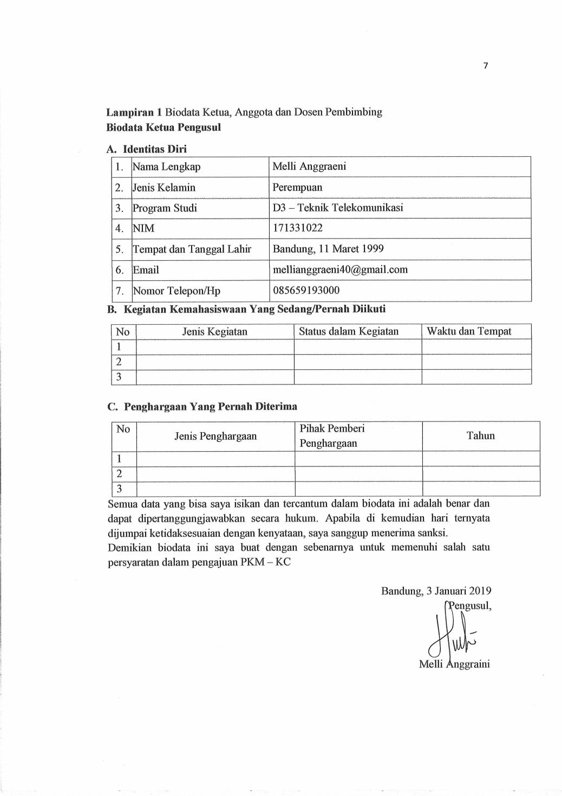

Bandung, 3 Januari 2019

Pengusul,

## **Biodata Anggota Pengusul**

* 1. **Identitas Diri**

|  |  |  |
| --- | --- | --- |
| 1. | Nama Lengkap | Egi Haris |
| 2. | Jenis Kelamin | Laki-Laki |
| 3. | Program Studi | D-III Teknik Telekomunikasi |
| 4. | NIM | 161331044 |
| 5. | Tempat dan Tanggal Lahir | Cirebon, 20 Juli 1998 |
| 6. | Email | [egi.haris.tcom16@polban.ac.id](mailto:egi.haris.tcom16@polban.ac.id) |
| 7. | Nomor Telepon/Hp | 081313274552 |

* 1. **Kegiatan Kemahasiswaan Yang Sedang/Pernah Diikuti**

|  |  |  |  |
| --- | --- | --- | --- |
| No | Jenis Kegiatan | Status dalam Kegiatan | Waktu dan Tempat |
| 1 | Polban Exploration 2018 | Penanggung Jawab | 14 Februari 2018, Cirebon |
| 2 |  |  |  |
| 3 |  |  |  |

* 1. **Penghargaan Yang Pernah Diterima**

|  |  |  |  |
| --- | --- | --- | --- |
| No | Jenis Penghargaan | Pihak Pemberi Penghargaan | Tahun |
| 1 |  |  |  |
| 2 |  |  |  |
| 3 |  |  |  |

Semua data yang bisa saya isikan dan tercantum dalam biodata ini adalah benar dan dapat dipertanggungjawabkan secara hukum. Apabila di kemudian hari ternyata dijumpai ketidaksesuaian dengan kenyataan, saya sanggup menerima sanksi.

Demikian biodata ini saya buat dengan sebenarnya untuk memenuhi salah satu persyaratan dalam pengajuan PKM – KC

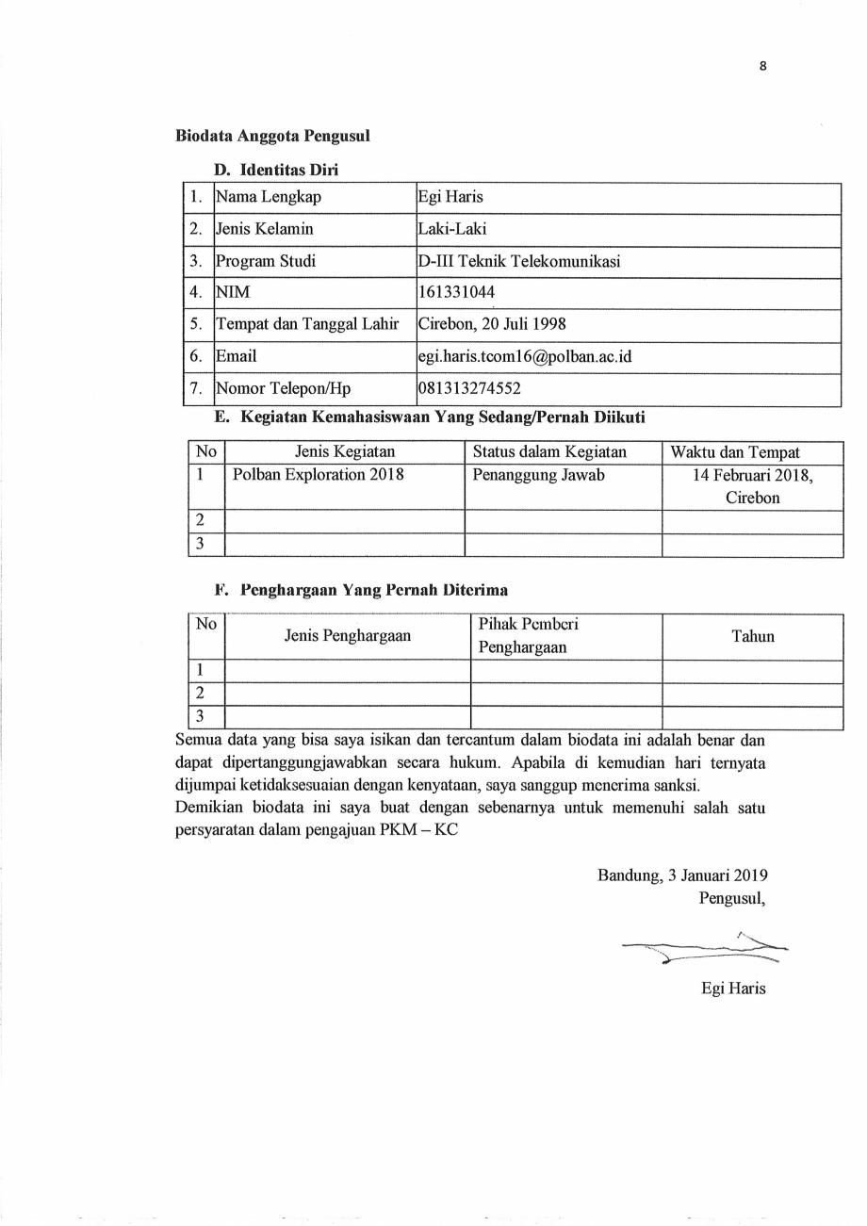

Bandung, 3 Januari 2019

Pengusul,

## **Biodata Anggota Pengusul**

1. **Identitas Diri**

|  |  |  |
| --- | --- | --- |
| 1. | Nama Lengkap | Reyhan Rachman |
| 2. | Jenis Kelamin | Laki – laki |
| 3. | Program Studi | D3 – Teknik Telekomunikasi |
| 4. | NIM | 181331053 |
| 5. | Tempat dan Tanggal Lahir | Bandung, 5 Februari 2000 |
| 6. | Email | [Mbkmh1@gmail.com](mailto:Mbkmh1@gmail.com) |
| 7. | Nomor Telepon/Hp | 08985040392 |

1. **Kegiatan Kemahasiswaan Yang Sedang/Pernah Diikuti**

|  |  |  |  |
| --- | --- | --- | --- |
| No | Jenis Kegiatan | Status dalam Kegiatan | Waktu dan Tempat |
| 1 |  |  |  |
| 2 |  |  |  |
| 3 |  |  |  |

1. **Penghargaan Yang Pernah Diterima**

|  |  |  |  |
| --- | --- | --- | --- |
| No | Jenis Penghargaan | Pihak Pemberi Penghargaan | Tahun |
| 1 |  |  |  |
| 2 |  |  |  |
| 3 |  |  |  |

Semua data yang bisa saya isikan dan tercantum dalam biodata ini adalah benar dan dapat dipertanggungjawabkan secara hukum. Apabila di kemudian hari ternyata dijumpai ketidaksesuaian dengan kenyataan, saya sanggup menerima sanksi.

Demikian biodata ini saya buat dengan sebenarnya untuk memenuhi salah satu persyaratan dalam pengajuan PKM – KC

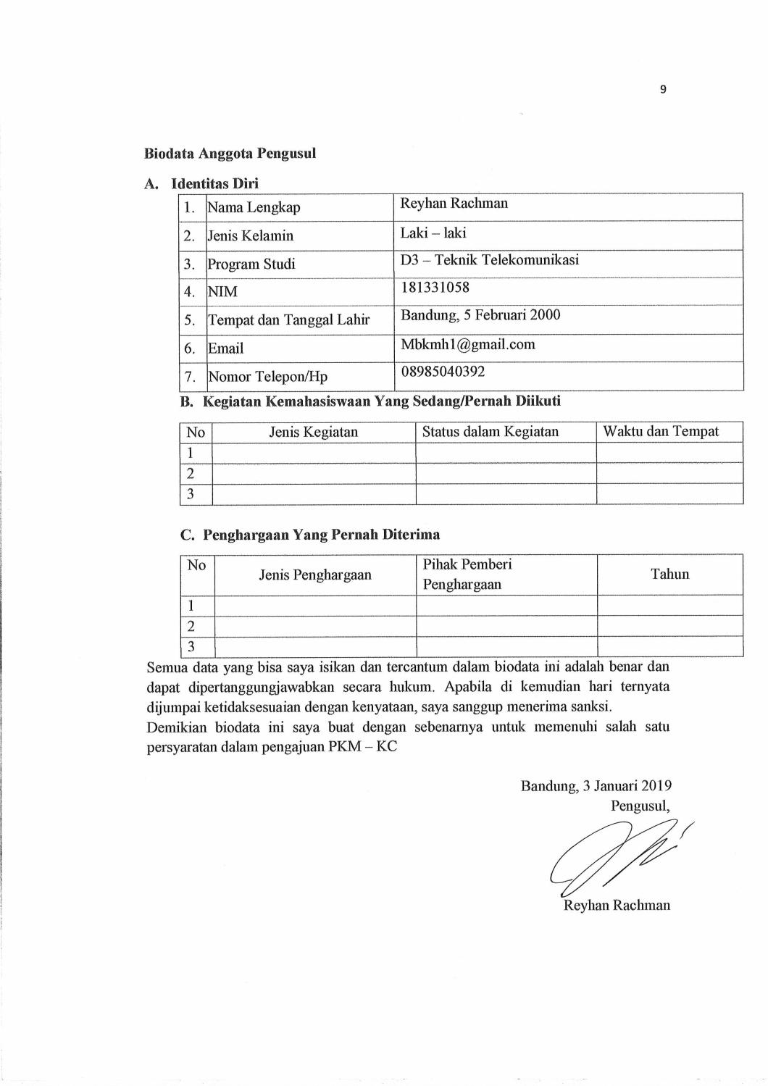

Bandung, 3 Januari 2019

Pengusul,

**Biodata Dosen Pembimbing**

1. **Identitas Diri**

|  |  |  |
| --- | --- | --- |
| 1 | Nama Lengkap | Ir. Hertog Nugroho, M.Sc., Ph.D. |
| 2 | Jenis Kelamin | Laki – laki |
| 3 | Program Studi | Teknik Telekomunikasi |
| 4 | NIDN | 0015055908 |
| 5 | Tempat dan Tanggal Lahir | Jakarta, 15 Mei 1959 |
| 6 | E-mail | [hertog@polban.ac.id](mailto:hertog@polban.ac.id) |
| 7 | Nomor Telepon/HP | 082214448147 |

1. **Riwayat Pendidikan**

|  |  |  |  |
| --- | --- | --- | --- |
| Gelar Akademik | **Sarjana** | **S2/Magister** | **S3/Doktor** |
| Nama Institusi | Institut Teknologi Bandung | Universitas Keio, Japan | Universitas Keio, Japan |
| Jurusan | Teknik Elektro | Teknik Elektro | Teknik Elektro |
| Tahun Masuk-Lulus | 1978-1984 | 1993-1995 | 1995-1999 |

1. **Rekam Jejak Tri Dharma PT**

**C.1 Pendidikan/Pengajaran**

|  |  |  |  |
| --- | --- | --- | --- |
| **No** | **Nama Mata Kuliah** | **Wajib/Pilihan** | **SKS** |
| 1 | Sinyal dan Sistem | Wajib | 2 |
| 2 | Pengolahan Sinyal Digital | Wajib | 3 |
| 3 | Teknologi Multimedia | Wajib | 3 |

**C.2 Penelitian**

|  |  |  |  |
| --- | --- | --- | --- |
| **No** | **Judul Penelitian** | **Penyandang Dana** | **Tahun** |
| 1 | “Spatio-Temporal Analysis for Moving Object Detection Under Complex Environment”, International Conference on Advanced Computer Science and Information Systems, 2016 | - | 2016 |
| 2 | “Automatic Features Reduction Procedures in Palm Vein Recognition”, International Conference on Advanced Computer Science and Information Systems, 2016 | - | 2016 |
| 3 | “Handwritten Character Recognition using Hierarchical Graph Matching”, International Conference on Advanced Computer Science and Information Systems, 2016 | - | 2016 |
| 4 | “Detection and Counting of Mango Fruits in Occluded Condition Using Image Analysis”, 5th International Conference on Instrumentation, Communications, Information Technology, and Biomedical Engineering (ICICI-BME), 2017 |  | 2017 |
| 5 | “Development of Video Features to Detect Spatially Modified Video”, 5th International Conference on Instrumentation, Commu-nications, Information Technology, and Biomedical Engineering (ICICI-BME), 2017 |  | 2017 |
| 6 | “Face Spoof Detection by Motion Analysis on the Whole Video Frames”, 5th International Conference on Instrumentation, Commu-nications, Information Technology, and Biomedical Engineering (ICICI-BME), 2017 |  | 2017 |
| 7 | “Region Label Annotation on Natural Scene Images”, 5th International Conference on Instrumentation, Communications, Information Technology, and Biomedical Engineering (ICICI-BME), 2017 |  | 2017 |
| 8 | “Hand Gesture Recognition System Under Complex Background Using Spatio Temporal Analysis”, 5th International Conference on Instrumentation, Communications, Information Technology, and Biomedical Engineering (ICICI-BME), 2017 |  | 2017 |
| 9 | “Perancangan Dan Simulasi Punctured Convolutional Encoder Dan Viterbi Decoder Dengan Code Rate 2/3 Menggunakan Raspberry Pi”, Prosiding-Seminar Nasional Teknik Elektro UIN Sunan Gunung Djati Bandung, 2018 |  | 2018 |

**C.3 Pengabdian Kepada Masyarakat**

|  |  |  |  |
| --- | --- | --- | --- |
| **No** | **Judul Pengabdian Kepada Masyarakat** | **Penyandang Dana** | **Tahun** |
| 1 |  |  |  |
| 2 |  |  |  |

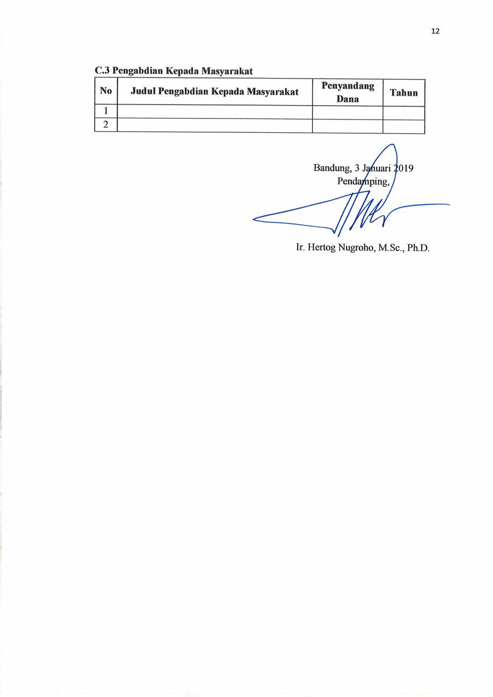

Bandung, 3 Januari 2019

Pendamping,

Ir. Hertog Nugroho, M.Sc., Ph.D.

**Lampiran 2** Justifikasi Anggaran Kegiatan

1. Peralatan Penunjang

|  |  |  |  |  |
| --- | --- | --- | --- | --- |
| Material | Justifikasi Pemakaian | Volume | Harga Satuan (Rupiah) | Jumlah Biaya (Rupiah) |
| Multimeter Digital | Buah | 1 | 450.000 | 450.000 |
| Chasing | Buah | 2 | 500.000 | 1.000.000 |
| ToolBox | Buah | 1 | 200.000 | 200.000 |
| Toolkit | Buah | 1 | 350.000 | 350.000 |
| Lem tembak | Buah | 1 | 70.000 | 70.000 |
| **Sub Total** | | | | **2.070.000** |

**Tabel 5.1 Tabel Biaya Peralatan Penunjang**

1. Bahan Habis Pakai

|  |  |  |  |
| --- | --- | --- | --- |
| Material | Jumlah | Harga Satuan (Rupiah) | Jumlah Biaya (Rupiah) |
| 1. Digital Signal Processor | 1 | 2.275.000 | 5.000.000 |
| 1. Microphone | 1 | 250.000 | 200.000 |
| **Sub total** |  |  | 5.200.000 |

**Tabel 5.2 Tabel Biaya Bahan Habis Pakai**

**Lampiran 3** Susunan Organisasi Tim Pelaksana dan Pembagian Tugas

|  |  |  |  |  |  |
| --- | --- | --- | --- | --- | --- |
| No | Nama/ NIM | Program Studi | Bidang Ilmu | Alokasi Waktu (jam/minggu) | Uraian Tugas |
| 1. | Melli Anggraini/  171331022 | D-III | T. Telekomunikasi | 10 | Pengolahan Sinyal Digital |
| 2. | Egi Haris/  161331044 | D-III | T. Telekomunikasi | 10 | Pengintegrasian Digital Signal Processor dengan Microphone |
| 3. | Reyhan Rachman/  181331055 | D-III | T. Telekomunikasi | 10 | Integrasi seluruh sistem |

Tabel 5.2

Struktur dan pembagian tugas tim

## Lampiran 4. Surat Pernyataan Ketua Pelaksana



KEMENTRIAN RISET, TEKNOLOGI, DAN PENDIDIKAN TINGGI

**POLITEKNIK NEGERI BANDUNG**

Jln. Gegerkalong Hilir, Ds. Ciwaruga, Bandung 40012, Kotak Pos 1234, telepon (022) 2013789, Fax (022)2013889

Homepage:www.polban.ac.id Email: polban@polban.ac.id

**SURAT PERNYATAAN KETUA PELAKSANA**

Saya yang menandatangani Surat Pernyataan ini:

Nama : Melli Anggraini

NIM : 171331022

Program Studi : D3 – Teknik Telekomunikasi

Jurusan : Teknik Telekomunikasi

Dengan ini menyatakan bahwa proposal Pekan Kreativitas Mahasiswa Karsa Cipta saya dengan judul **Deteksi Kematangan Melon Melalui Analisis Ketukan Buah Dengan Menggunakan Digital Signal Processor** yang diusulkan untuk tahun anggaran 2019 bersifat original dan belum pernah dibiayai oleh lembaga atau sumber dana lain.

Bilamana di kemudian hari ditemukan ketidaksesuaian dengan pernyataan ini, maka saya bersedia dituntut dan diproses sesuai dengan ketentuan yang berlaku dan mengembalikan seluruh biaya penelitian yang sudah diterima ke kas negara.

Demikian pernyataan ini dibuat dengan sesungguhnya dan dengan sebenar- benarnya

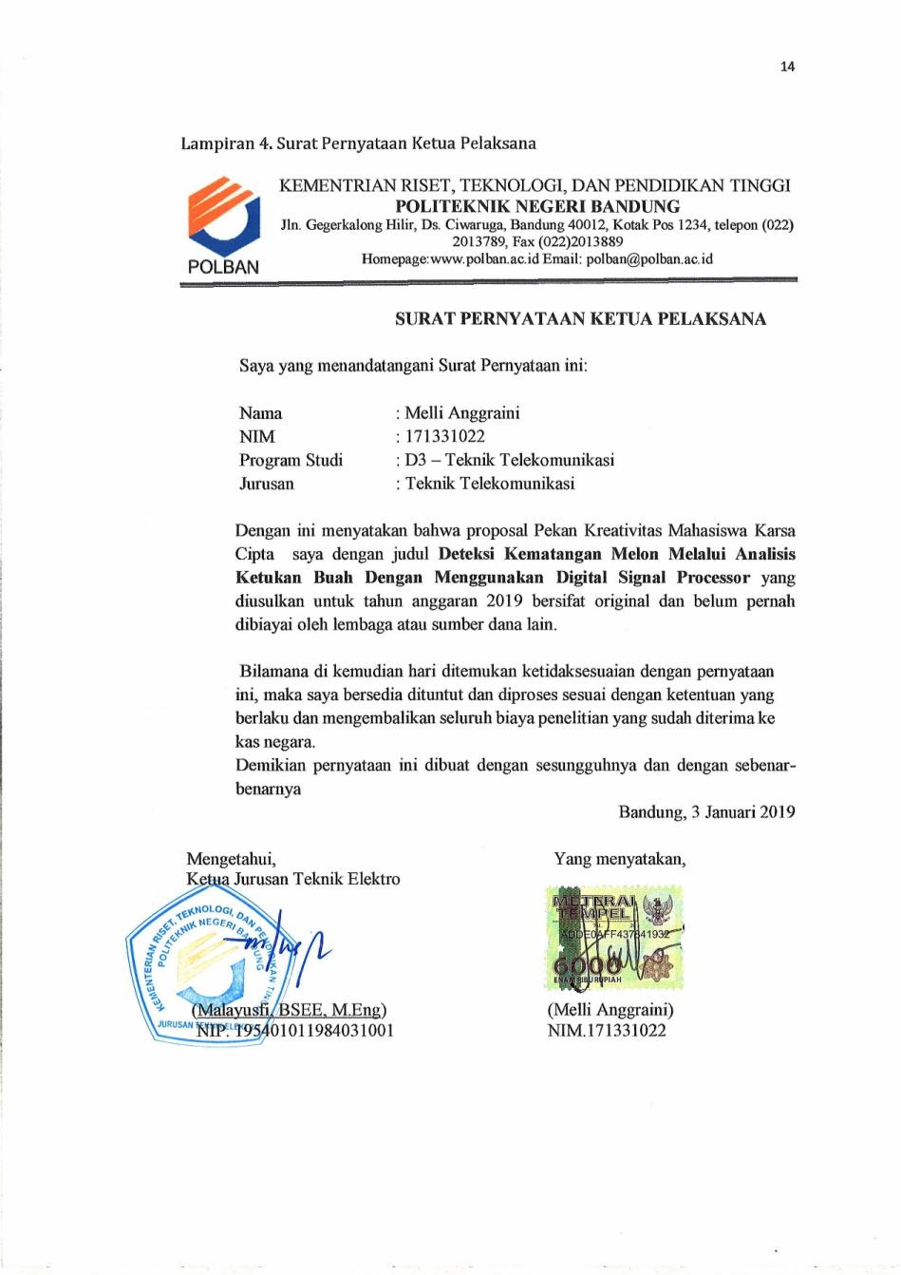Bandung, 3 Januari 2019

Mengetahui, Yang menyatakan,

Ketua Jurusan Teknik Elektro

**Lampiran 5** Gambaran Teknologi yang Hendak Dikembangkan

**1. Blok Diagram Sistem**

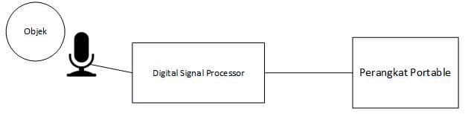

**Gambar 4.1** Blok Diagram Sistem

**2. Flowchart Sistem**

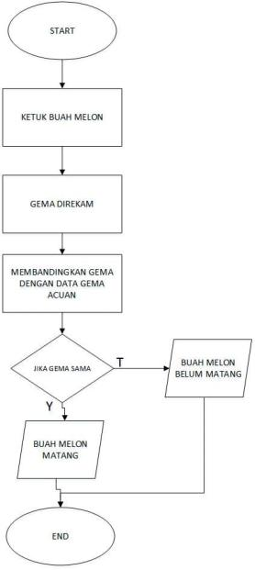

**Gambar 4.2** Flowchart Sistem

**3. Ilustrasi Sistem**

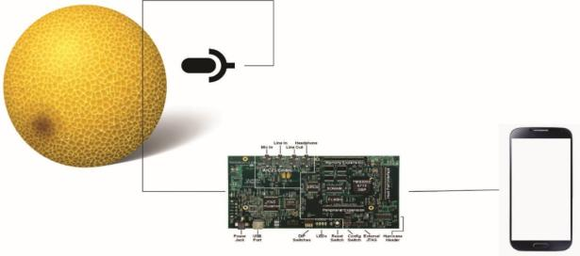

**Gambar 4.3** Ilustrasi Sistem

Disimpulkan rekaman acuan gema melon yang sudah matang sudah terekam di digital signal processor yang kemudian diintegrasikan agar outputnya dapat ditampilkan pada monitor komputer. Untuk penjelasan sistem anggap bahwa sampel melon sudah diketuk yang kemudian dideteksi gemanya oleh digital signal processor, jika gema yang dideteksi sesuai dengan data gema acuan untuk parameter melon yang sudah matang maka di layar monitor akan ditampilkan bahwa melon sudah matang. Sedangkan jika gema yang didapat berbeda dengan data gema acuan untuk parameter melon yang sudah matang maka akan ditampilkan bahwa melon belum matang.